

**Nombre:** Jonathan Rojas.  **Fecha:** 09-11-2024

**NRC:** 1940

**Tarea 1**

**Instrucción:** Consulta Tipos de Datos en Java.

1. **Datos Primitivos:** Una variable como un espacio de memoria donde se almacena un valor.

**Variables enteras**:

* **Byte**: Ocupa 8 bits, con valores entre -128 y 127.
* **Short**: Ocupa 16 bits, con valores entre -32,768 y 32,767.
* **Int**: Ocupa 32 bits, con un rango mayor para números enteros.
* **Long**: Ocupa 64 bits, con un rango mucho más amplio para enteros.

**Variables de punto decimal**:

* **Float**: Ocupa 32 bits, para números con decimales. Se debe indicar con una "F" al final.
* **Double**: Ocupa 64 bits, se usa para números muy grandes, sin necesidad de agregar "F".

**Variables de tipo carácter**:

* **Char**: Almacena un solo carácter, que se coloca entre comillas simples ('a').

**Variables booleanas**:

* **Boolean**: Solo puede tener dos valores: true o false.

**CÓDIGO:**  
package tiposdata;

public class TiposData {

public static void main(String[] args) {

// Tipos de datos enteros

byte n1 = 12; // Rango: -128 a 127

short n2 = 31389; // Rango: -30000 a 30000

int n3 = 2100000; // Rango: +-2 millones

long n4 = 390000000L; // Rango: +millones

// Mostrar valores de enteros

System.out.println("Número entero (byte): " + n1);

System.out.println("Número entero (short): " + n2);

System.out.println("Número entero (int): " + n3);

System.out.println("Número entero (long): " + n4);

float decimal = 3.45f;

double deci = 9.89;

System.out.println("Número decimal (float): " + decimal);

System.out.println("Número decimal (double): " + deci);

// Tipos de datos de caracteres

char letra = 'a';

char letra2 = '4';

System.out.println("Primera letra: " + letra + "\nSegunda letra: " + letra2);

// Tipo de dato booleano

boolean decide = true; // Valor booleano (true o false)

System.out.println("La decisión es: " + decide);

}

}

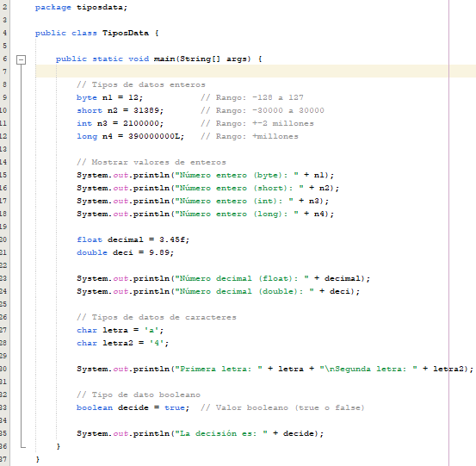

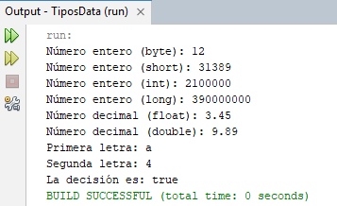

1. **Datos Referenciados (No primitivos o arreglos):** Los tipos de datos no primitivos en Java permiten almacenar datos complejos, y a diferencia de los primitivos, pueden almacenar valores nulos (null). Esto significa que pueden apuntar a una ubicación vacía en la memoria

**Integer**:

* Integer es un tipo de dato no primitivo que representa valores enteros.
* Puede almacenar null, a diferencia de los tipos primitivos como int.

**String**:

* String es una clase que permite manejar secuencias de caracteres.

**Código:**  
package tiposrefe;

public class TiposRefe {

public static void main(String[] args) {

Integer n1 = null;

String palabra = "hola buenas tardes";

System.out.println("Numero: " + n1);

System.out.println("Palabra: " + palabra);

}

}

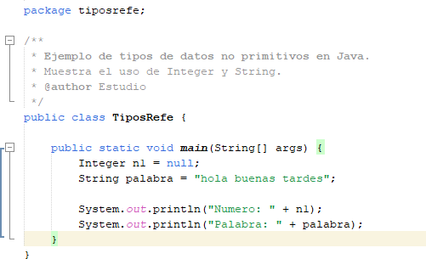

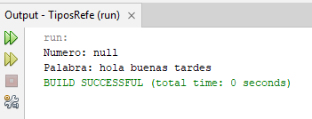

Código a mano:  
